FACULTAD DE CIENCIAS DE LA EDUCACIÓN
ESCUELA DE EDUCACIÓN
DEPARTAMENTO DE EDUCACIÓN FÍSICA,
DEPORTE Y RECREACIÓN
TRABAJO ESPECIAL DE GRADO

ACTIVIDADES FÍSICO-RECREATIVAS PARA MEJORAR LA MOTRICIDAD GRUESA EN NIÑOS Y NIÑAS DE EDUCACIÓN PRIMARIA DEL C.E.I U.E. “LUISA DEL VALLE SILVA”

Bárbula; Febrero 2015

UNIVERSIDAD DE CARABOBO
FACULTAD DE CIENCIAS DE LA EDUCACIÓN
ESCUELA DE EDUCACIÓN
DEPARTAMENTO DE EDUCACIÓN FÍSICA,
DEPORTE Y RECREACIÓN
TRABAJO ESPECIAL DE GRADO

ACTIVIDADES FÍSICO-RECREATIVAS PARA MEJORAR LA MOTRICIDAD GRUESA EN NIÑOS Y NIÑAS DE EDUCACIÓN PRIMARIA DEL C.E.I U.E. “LUISA DEL VALLE SILVA”

Trabajo Especial de Grado Presentado como requisito para Optar al Título de Licenciado en Educación, Mención Educación Física, Deporte y Recreación

Autores: Darbin López
Roger Villarroel
Tutor: José Luis García

Bárbula, Febrero 2015

DEDICATORIA
Dedico este trabajo primeramente a DIOS, por darme la vida y mucha salud para lograr culminar esta carrera profesional.
A mi Linda Madre, Rosa Alvarado, por estar allí siempre apoyándome y dándome fuerza casa día, semana, mes y año de esta carrera profesional.
A mi padre por apoyarme siempre y darme consejos.
A mi hermano por apoyarme y ayudarme, y estar allí siempre.
A todos los profesores de la facultad de Educación, que de alguna u otra manera me transmitieron sus conocimientos para así formar un nuevo profesional.
A todos aquellos niños que de una u otra forma formaron parte de nuestra inspiración.

Roger Villarroel

DEDICATORIA

A Dios por haberme guiado por el buen camino, por darme vida y salud para culminar satisfactoriamente mi Carrera Profesional.
A mis padres Efraín López y Adriana Martínez por la comprensión, apoyo y colaboración la cual necesite durante toda mi carrera.
A mis hermanos por apoyarme en todos los momentos buenos y malos y darme consejos para así continuar luchando.
A mi novia María Contreras por el apoyo brindado en todo el transcurso de mi carrera.

Darbin López

AGRADECIMIENTO
Primeramente a DIOS, por darnos la fuerza, sabiduría y salud para culminar nuestra carrera universitaria.
A la Universidad de Carabobo, alma mater de la sabiduría, excelencia académica, cuna de los grandes intelectuales de nuestro país.
A mi gran madre, Rosa Alvarado por estar allí siempre durante mi carrera profesional, levantándome cada mañana, dándome la bendición y encomendándome a Dios durante toda mi carrera.
A los docentes de la mención de Educación Física, deporte y recreación, hombres y mujeres que con sus conocimientos y sabiduría supieron llevarnos por el camino de la letra y hacernos cosechar nuestro éxito.
A todo el personal docente y directivo de la Unidad Educativa, C.E.I. U.E. “Luisa del Valle Silva” que gracias a su ayuda se pudo terminar con éxito nuestro trabajo de investigación.

Roger Villarroel

AGRADECIMIENTOS

Agradezco a Dios por haberme guiado por el buen camino, por darme vida y salud para culminar satisfactoriamente mi Carrera Profesional.
Agradezco a mi padre Efraín López por la comprensión, apoyo y colaboración la cual necesite durante toda mi carrera.
Agradezco a mi madre Adriana Martínez por ser la persona que ha estado allí en todo momento brindándome su ayuda y apoyándome en todo momento.
Agradezco a mis hermanos por apoyarme en todos los momentos buenos y malos y darme consejos para así continuar luchando.
Agradezco a mi novia María Contreras por el apoyo brindado en todo el transcurso de mi carrera.

Darbin López

INDICE GENERAL
 | Ppp.
LISTA DE CUADROS………………………………………………… | x
RESUMEN……………………………………………………………… | x
INTRODUCCIÓN…………………………………………………….. | 1
ESCENARIOS
I SITUACIÓN PROBLEMÁTICA
Aproximación a la realidad……………………………………………… | 3
Objetivos de la Investigación…………………………………………… | 5
Objetivo General………………………………………………………… | 5
Objetivos Específicos…………………………………………………… | 5
Justificación…………………………………………………………….. | 6
II REFERENTES TEÓRICOS
Antecedentes de la investigación……………………………………….. | 8
Bases Teóricas…………………………………………………………… | 1
Teoría del Aprendizaje que sustenta la investigación…………………… | 1
Modelo Pedagógico conductista………………………………………… | 1
Teorías Conductistas (Estimulo-respuesta)……………………………… | 1
Teoría de Skinner……………………………………………………….. | 1
Aprendizaje……………………………………………………………… | 1
Educación Física………………………………………………………… | 1
Bases Legales…………………………………………………………… | 1
III ABORDAJE METODOLÓGICO
Enfoque: investigación cualitativa……………………………………… | 1
Paradigma………………………………………………………..……… | 1
Tipo de Estudio…………………………………………………………. | 2
Diseño de la Investigación……………………………………………… | 2
Sujeto de la investigación……………………………………………….. | 2
Técnica e instrumentos de recolección de datos………………………… | 2
IV CATEGORIZACIÓN DE LAS INTERPRETACIONES DE LAS EVIDENCIAS MANIFIESTAS DE LA REALIDAD EN ESTUDIO.
Categorización………………………………….……………………...... | 2
V PLAN ACCIÓN
Diseño del Plan de Acción……………………………………………… | 2
Etapa del Diagnostico…………………………………………………. | 2
Etapa de Planificación…………………………………………………… | 2
Etapa de Ejecución……………………………………………………… | 3
Justificación…………………………………………………………… | 3
VI CONCLUSION Y RECOMENDACIONES
Conclusiones…………………………………………………………….. | 3
Recomendaciones……………………………………………………….. | 3
REFERENCIAS………………………………………………………… | 3
ANEXOS……………………………………………………………….. | 3

LISTA DE CUADROS

CUADRO | .
- Informantes Claves…………………………………. | 2
- Plan de Acción……………………………………… | 3

UNIVERSIDAD DE CARABOBO
FACULTAD DE CIENCIAS DE LA EDUCACIÓN
ESCUELA DE EDUCACIÓN
DEPARTAMENTO DE EDUCACIÓN FÍSICA,
DEPORTE Y RECREACIÓN
TRABAJO ESPECIAL DE GRADO

ACTIVIDADES FÍSICO-RECREATIVAS PARA MEJORAR LA MOTRICIDAD GRUESA EN NIÑOS Y NIÑAS DE EDUCACIÓN PRIMARIA DEL C.E.I U.E. “LUISA DEL VALLE SILVA”

Autores: Darbin López
Roger Villarroel
Tutor: José Luis García
Fecha: Marzo 2015
RESUMEN

La presente investigación fue elaborada sobre las actividades físico-recreativas para mejorar la motricidad gruesa en niños y niñas de educación primaria del CEI-UC U.E “Luisa del Valle Silva”. La cual tiene como objetivo general proponer actividades físico-recreativas, como estrategia para el desarrollo de la motricidad gruesa en niños y niñas del 3er grado, Sección “A”, basada en un enfoque conductista, bajo las teorías del aprendizaje conductista (estimulo –respuesta) y la teoría del aprendizaje de skinner, la metodología empleada está sustentada en el paradigma Socio Crítico, el método: investigación acción participativa. Se emplearon tres informantes clave. Como instrumento se realizó una encuesta conformada por once ítems, la que permitió obtener la información para elaborar el diagnostico de la investigación. La cual trajo como conclusión que las actividades recreativas pueden ser empleadas a través del deporte como herramienta para la evaluación continua de niños y niña, al igual que para personas de cualquier edad, por otro lado la motricidad son movimientos que se ejecutan con diferentes partes del cuerpo y se divide en motricidad fina y motricidad gruesa las cuales pueden ser evaluada aplicando actividades físicas y recreativas que ayuden a los niños y niñas a poner en práctica algunas partes de su cuerpo, y así determinar cuan desarrollados se encuentran.

Palabras Claves: Motricidad, Actividades física-recreativas, Educación Física.
Línea de investigación: Aprendizaje Motor, Estrategias y Evaluación
Temática: La evaluación de los aprendizajes en las áreas psicomotora, afectiva y cognoscitiva, atendiendo a las individualidades y de acuerdo a las características de la destreza aprendida
Subtemática: habilidades físicas y psicomotrices en cada una de las disciplinas deportivas
INTRODUCCION

La educación es la base fundamental de todo desarrollo y transformación social del individuo y de la sociedad, considerado el medio para desarrollar las potencialidades del ser humano en todas sus dimensiones significativas, intelectuales, creativas, sociales y espirituales. Siendo el educador quien forma parte esencial de un todo cuyos extremos se ubican entre la sociedad y el aula a un sistema social como a un ser individual con sus derechos inalienables.
Para el desarrollo de una buena educación el educador se ha hecho de estrategias didácticas y pedagógicas que lo ayudan al desarrollo del buen aprendizaje, una de esas estrategias es la aplicación de las actividades recreativas como herramientas en el proceso de enseñanza y aprendizaje, hoy día estas se han hecho muy importante en todas las áreas del conocimiento, sobre todo en la de Educación Física, Deporte y Recreación debido a la forma como se emplean para las diversas evaluaciones tanto cuantitativas como cualitativas.
En efecto la Educación Física, el Deporte y la recreación, es una de las materias que ayuda al desarrollo de las habilidades del cuerpo, como las habilidades motrices, tal es el caso de la motricidad tanto gruesa al igual que la motricidad fina, y las actividades recreativas son muy idóneas para esos desarrollo, pero más allá de una actividad recreativa, la aplicación de las mismas trae consigo inmersa una serie de factores positivos que ayudan también al cuerpo, como son la parte física de dichas actividades.
El incorporar este tipo de actividades para desarrollar habilidades motrices a través de la educación involucra no solo el medio, sino también el fin, teniendo en cuenta que todo será bueno o malo de acuerdo al uso que se le dé, en este caso los docentes son participes y pioneros del buen uso de la técnica para contribuir con el desarrollo intelectual, integral y académico del individuo.
Por lo antes expuesto se desarrolla la presente investigación que tiene como objetivo principal proponer actividades físico-recreativas, como estrategia para el desarrollo de la motricidad gruesa en niños y niñas del 3er grado, Sección “A”, dicha investigación se encuentra estructurado en cinco escenarios.
El primer escenario se encuentra estructurado por la aproximación a la realidad cual describe detalladamente los aspectos positivos y negativos del mismo además de la posible solución, también se encuentran los objetivos de la investigación y de la justificación de la misma.
El segundo escenario se encuentra estructurado por el marco teórico referencial en el mismo se encuentran los antecedentes y las bases teóricas, así como también las bases legales que sustentan la presente investigación.
El tercer escenario se encuentra estructurado por el abordaje metodológico, en el mismo se encuentra el paradigma de la investigación, el enfoque y el método, así como el diseño y los sujetos de estudios, como también las técnicas que se emplearan para la recolección de la información.
El cuarto escenario se encuentra estructurado por la categorización y las interpretaciones de las evidencias manifiestas en la realidad de estudio.
El quinto se encuentra estructurado por el plan de acción que se aplicó para alcanzar los objetivos propuestos de la investigación
El sexto y último escenario se encuentra estructurado por las conclusiones y las recomendaciones finales del trabajo.
Por último se encuentran las referencias bibliográficas que se emplearon en la realización del trabajo de investigación así como anexos que sustentan la veracidad del trabajo, al igual que los anexos que sustentan la investigación.

ESCENARIO I
SITUACIÓN PROBLEMÁTICA
Aproximación a la Realidad

Durante décadas el estudio del proceso de enseñanza y aprendizaje ha sido un objeto de estudio para muchos investigadores, siendo los primeros de ellos filósofos que centraron su búsqueda en un objetivo particular la construcción de un mundo mejor a partir de la educación, estos estudios trajeron como resultados ciertos postulados que luego se convirtieron en teorías, basadas en corrientes filosóficas, entre las que se encuentran el conductismo y el constructivismo, los cuales fueron abordados y estudiados desde diferentes puntos de vista por filósofos como Piaget, Brunner, Ausubel, Vygotsky, entre otros.
Por tanto el papel de la Educación es fundamental e imprescindible para el desarrollo integral del ser humano, por ser un proceso continuo y permanente que va desde la infancia hasta la edad adulta, en ella se desarrollan los procesos cognitivos y afectivos al igual que los corporales a través del deporte, lo cual lo constituye el área de Educación Física Deporte y recreación, ese proceso educativo trae inmerso un conjunto de áreas que ayudan al individuo en su desarrollo y va desde la primaria hasta la universitaria.
En tal sentido, la actividad física juega un papel muy importante en el proceso educativo que la utiliza para el logro de un hombre sano y apto físicamente, con gran equilibrio psicológico y adaptado a la sociedad donde se desenvuelve, lo cual es tomada en cuenta por la cátedra de Educación Física, Deporte y Recreación en todas sus modalidades y etapas escolares, siendo una de las más importantes la etapa de la niñez donde muchos investigadores han convenido que es la mejor etapa del individuo en cuanto a sus procesos de desarrollo intelectual, cultural, moral, ético, entre otras. Para Gonzales (1993), La educación física se define como:
La disciplina que abarca todo lo relacionado con el uso del cuerpo. Desde un punto de vista pedagógico, ayuda a la formación integral del ser humano. Esto es, que con su práctica se impulsan los movimientos creativos e intencionales, la manifestación de la corporeidad a través de procesos afectivos y cognitivos de orden superior. (p. 46)

Por consiguiente, la formación integral del ser humano comienza desde su cuerpo a través de la ejercitación desde el punto pedagógico y las primeras edades del individuo son las que van a marcar un buen o mal desarrollo desde cualquier tipo de vista, cabe considerar entonces que la educación primaria, es un punto importante en dicho proceso intelectual, ya que ese es el punto de partida para observar si los niños y niñas presentan dificultades motrices.
En consecuencia la motricidad gruesa es la más observada y analizada por los docentes del área de Educación Física, Deporte y Recreación a la hora de realizar alguna actividad física. Para Martínez (2011, p. 34), la motricidad gruesa se define como:

La capacidad de un ser vivo para producir movimientos para sí mismo, ya sea de una parte corporal o de su totalidad, siendo un conjuntos de actos voluntarios e involuntarios coordinados y sincronizados. Esta abarca el control de nuestro cuerpo: el control de la cabeza boca abajo, el volteo, el sentarse, el gateo, el ponerse de pie, el caminar, el correr, subir y bajar escaleras, saltar.

Al respecto, se evidencia que los niños y niñas de educación primaria presentan dificultades en cuanto a: coordinación en la ejecución de ciertos ejercicios, como balancearse, lanzar balones y patearlos, movimientos incompletos, toscos, afectando el buen desenvolvimiento del mismo.
Por otro lado teniendo en cuenta lo que dice Labinowicz (1987) según la teoría de Piaget “Mientras más edad tenga un niño más probable es que haya un mayor número de estructuras mentales que actúan de forma organizada. El sistema nervioso controla las capacidades disponibles en un momento dado y no alcanza su madurez total sino hasta los 15 o 16 años”
En tal sentido, en la actualidad en Venezuela son muchos los colegios donde niños y niñas desde los seis años de edad comienzan a recibir sus primeras clases en el área de educación física, deporte y recreación, comenzando a desarrollar sus habilidades y destrezas en esta área y por ende su motricidad, detectando en sus primeros años escolares el desenvolvimiento positivo de los mismos.
Por tal motivo en el C.E.I.U.E. “Luisa Cáceres Del Valle Silva” ubicado en Naguanagua, se realizó la aplicación de la observación de en la cual se evidencio la dificultad en los movimientos relacionados con la motricidad gruesa, por tal motivo, producto de la situación antes expuesta se presenta la siguiente interrogante.
¿La aplicación de actividades físico-recreativas contribuirá con el mejoramiento de los movimientos de la motricidad en niños y niñas?

Objetivos de la Investigación
Objetivo General

Proponer actividades físico-recreativas, como estrategia para el desarrollo de la motricidad gruesa en niños y niñas del 3er grado, Sección “A”.

Objetivos Específicos

Diagnosticar las habilidades de la motricidad gruesa en los niños y niñas del nivel de educación primaria.
Planificar un conjunto de actividades físico-recreativas en donde podamos poner en práctica y desarrollar la motricidad gruesa en los niños y niñas del nivel de educación primaria.
Ejecutar las actividades físico-recreativas en donde los niños y niñas pongan en práctica estrategias para mejorar su motricidad gruesa.
Evaluar los objetivos planteados en el desarrollo de la motricidad gruesa en los niños y niñas del nivel del 3er grado, Sección “A”.

Justificación de la investigación

Los cambios que se generan en el sistema educativo conllevan a ajustar los programas a desarrollar según la visión que se tenga de la educación, en tal sentido la educación venezolana considera como un continuo crecimiento humano todo lo que a ella se refiera y trate de darle sentido al porvenir de los involucrados en dicho proceso, sobre todo en los niños que son el semillero para el desarrollo del país desde que nacen hasta su adultez, por ello las herramientas empleadas para lograr tener un buen proceso en el desarrollo de la enseñanza y el aprendizaje juegan un papel muy importante a la hora de que el niño o la niña logren los objetivos planteados por los docentes
Es por esto, que es importante resaltar que en las últimas décadas se han presentado varios modelos educativos, logrando cambiar la pertinencia en el desarrollo de la educación de acuerdo al sistema democrático en el cual el país este inmerso, uno de estos cambios a favorecido al área del deporte, la cual se ha convertido en una triada entre la Educación física, el deporte y la recreación, un trio que conjugados han logrado un cambio significativo en el desarrollo cognitivo del individuo, y éste se ha determinado que arroja mejores resultados cuando se toma en cuenta las primeras etapas de la educación, en otras palabras, la educación primaria.
Por ello, es importante señalar las repercusiones que tiene la motricidad en los niños y niñas desde el 1er grado hasta el 6^{to} grado, una de ellas quizá la más importante es la contribución al desarrollo óseo y muscular del niño y la niña, otro el afianzamiento de la motricidad de los mismos y su posterior reconocimiento y ejercitación por ellos, ello con la finalidad de analizar los factores positivos y negativos a los que conllevan dichas actividades.
Es importante también resaltar que la motricidad es la capacidad que tiene un ser vivo para producir movimientos para sí mismo ya sea de una parte corporal o de su totalidad, siendo un conjuntos de actos voluntarios e involuntarios coordinados y sincronizados, dichos movimientos en su primera etapa deben ser supervisados por personal especializado sobre todo si se encuentran en la educación primaria, para ello el sistema educativo tiene el personal docente en el área de educación física, deporte y recreación especialista en esa área.
Es por esto, que el docente de educación física, deporte y recreación luego de realizar un diagnóstico de los niños y niñas de educación primaria debe aplicar actividades acorde a la edad en cuanto a ayudar al niño o niña en cuanto a su motricidad.

ESCENARIO II
REFERENTES TEÓRICOS
Antecedentes de la investigación

Pazmiño y Proaño (2009) en su Trabajo Especial de Grado titulado Elaboración y aplicación de un manual de ejercicios para el desarrollo de la motricidad gruesa mediante la estimulación en niños y niñas de dos a tres años en la guardería Infancia Feliz del Barrio Patután en el año 2008 - 2009 la cual tiene como objetivo principal capacitar a las señoras madres comunitarias debido a que no cuentan con una guía didáctica para lograr un desarrollo integral.
Durante este proceso se considera aspectos teóricos desde conceptos, funciones, métodos, técnicas, estrategias y recursos que se utilizaran en el Proceso de Enseñanza Aprendizaje. Para aplicar el manual adecuadamente realizó una recolección de datos utilizando la técnica de la encuesta, tomando en cuenta las necesidades de las madres comunitarias y las exigencias de la comunidad y sociedad, primordial para las encargadas del cuidado de los niños y niñas, que estén capacitadas de todo lo referente al tema, siendo participes en forma directa en su aprendizaje por cuanto es una manera de estimular y motivar con el fin de lograr la correcta motricidad gruesa. El uso y manejo del manual de ejercicios tiene un campo más específico en el desarrollo psicomotriz de los niños y niñas en el aspecto interno y externo.
Finalmente se consideró que era indispensable la aplicación del manual propuesto porque de esa manera se lograría un desarrollo activo, dinámico y social capaz de integrarse a su entorno de una manera fácil y espontánea.
El presente trabajo de investigación se relaciona con la investigación planteada ya que ambas estudian la motricidad en niños y niñas de la etapa primaria con la finalidad de aplicar actividades que ayuden a estos niños y niñas al igual que a sus madres y a quienes tienen la responsabilidad de cuidarlos y educarlos.
Por otro lado, Baque (2013) en su Trabajo Especial de Grado titulado Actividades lúdicas para el desarrollo de la motricidad gruesa para los niños y niñas de 1er año de Educación Básica de la Unidad Educativa Santa María del Fiat en el período 2013-2014 El propósito de su investigación fue establecer un conjunto de actividades lúdicas para el desarrollo de la motricidad gruesa para los niños y niñas de 1er año de Educación Básica de la Unidad Educativa Santa María del Fiat en el período 2013-2014, mediante el cual se busca el desarrollo motor de los niños y niñas, para la caracterización del nivel de conocimiento acerca de actividades lúdicas de los docentes y niños se cree conveniente utilizar los métodos de investigación aplicados en este trabajo: histórico lógico, inducción-deducción, análisis síntesis, empírico, encuesta, estadístico-matemático y la estadística descriptiva. Se realizó movimientos comunes propios de su edad, los niños y niñas de la Unidad Educativa Santa María del Fiat, presentan problemas en la coordinación, equilibrio y lateralidad, lo cual permitió que se desarrollara este tipo de trabajo. Los investigadores creen que los problemas de motricidad gruesa son causados por la no estimulación a través de actividades lúdicas y la forma de no llevar un proceso adecuado en las instituciones educativas. Los niños y niñas con problemas de motricidad gruesa, realizan generalmente movimientos incontrolables, lo cual permite observar, de manera sencilla, la falta de los tres aspectos fundamentales: coordinación, equilibrio y lateralidad. Por medio del presente trabajo se identifican los inconvenientes de cada niño y niña de primer grado a través un trabajo tripartito; estudiante, profesor y padres de familia para realizar una estimulación correcta de la motricidad gruesa. En el hogar se tienden a no seguir instrucciones de los padres, dedicándose a actividades de carácter sedentario que poco ayudan al movimiento general del cuerpo. Debe ser el docente la primera persona en detectar la falta de coordinación, equilibrio y lateralidad; y direccionar un buen trabajo a través de las actividades lúdicas.
Esta investigación mantiene una relación con la planteada por los investigadores debido a que se busca aplicar actividades que ayuden al mejoramiento de la motricidad en niños y niñas.
Bases Teórica

Para Arias (2012), las bases teóricas “implican un desarrollo amplio de los conceptos y proposiciones que conforman el punto de vista o enfoque adaptado, para sustentar o explicar el problema planteado” (p. 107), por ello los investigadores toman varios aspectos relevantes para desarrollar la investigación, entre los que se toman principalmente las teorías del aprendizaje.

Teoría del Aprendizaje que Sustenta la Investigación

Numerosas teorías ayudan a comprender, predecir, y controlar el comportamiento humano, estas tratan de explicar cómo los sujetos acceden al conocimiento. Su objeto de estudio se centra en la adquisición de destrezas y habilidades, en el razonamiento y en la adquisición de conceptos. Por lo cual la presente investigación se centra en el modelo pedagógico conductista, donde sus principales representantes son Pávlov, Skinner entre otros, Pávlov explica como los estímulos simultáneos llegan a evocar respuestas semejantes, aunque tal respuesta fuera evocada en principio sólo por uno de ellos. La teoría del condicionamiento instrumental u operante de Skinner describe cómo los refuerzos forman y mantienen un comportamiento determinado y la teoría Conductista que se da a través de estímulo, respuesta y refuerzo.

Modelo Pedagógico Conductista

Asociado a la psicología conductual este modelo según Manuela de Alfaro (2000), surgió comienzos del siglo XX en el ámbito de la psicología del aprendizaje y con una orientación dirigida hacia la modificación de conductas. Cabe destacar que el modelo conductista es una corriente científica centrada en el estudio de la conducta observable de los sujetos, dicho de otra forma es el resultado de realizar las cosas inducido por los demás de forma rígida y única
El modelo pedagógico conductista, enfatiza la importancia de transmitir el contenido científico-técnico a los educandos. Es decir, el proceso de enseñanza se centra en los contenidos traducidos en objetivos instruccionales (ob. cit). Asimismo este modelo valora los resultados obtenidos según el tipo de aprendizaje que se observó y se quiere enfatizar, logrando la educación formar conductas productivas en los sujetos por medio de la planificación de dichos objetivos.
En este modelo las preocupaciones fundamentales a las que debe atender un docente apuntan, por una parte, a la redacción clara y precisa de lo que el estudiante deberá aprender y, por otra parte a determinar el tipo de aprendizaje a desarrollar en el alumno (ob. cit).
El proceso de enseñanza-aprendizaje en el modelo conductual es un recorrido que debe realizar el alumno desde un punto inicial representado por una conducta de entrada que pueda favorecer el aprendizaje. Ahora bien dependiendo de esta conducta inicial que presenta el alumno y su motivación se verán los resultados de estas conductas al momento de realizar en el proceso actividades para estimular y producir la fijación y dominio de lo que el estudiante deberá aprender, a través de reforzar el aprendizaje y verificar su logro (evaluación) durante todo el proceso de instrucción, presentado en los objetivos instruccionales, siendo el docente la figura prescindible para realizar todo este proceso de aprendizaje y de evaluación.
En este modelo la enseñanza conductista es un proceso de evaluación y control permanente sobre la conducta del sujeto. La evaluación aparece estrechamente vinculada a la enseñanza a través de la administración, dirección y verificación de los aprendizajes donde se busca el cumplimiento de los objetivos, orientando estos la enseñanza y la evaluación correspondientes a los aprendizajes establecidos, los cuales indican que deberá hacer el alumno, donde el docente constatará si este es capaz de hacerlo o no por medio de la evaluación. Por otra parte los instrumentos de evaluación pueden ser diseñados con anterioridad debido al isomorfismo entre la conducta establecida en los objetivos con las establecidas en los ítems.

Teorías Conductistas (Estímulo-respuesta)

El modelo de la mente se comporta como una “caja negra”, el conocimiento se percibe a través de la conducta, como manifestación externa de los procesos mentales internos. El aprendizaje basado en este paradigma sugiere medir la efectividad en términos de resultados, del comportamiento final. La efectividad está condicionada por el estímulo inmediato ante una respuesta del alumno, con objeto de proporcionar una realimentación o refuerzo para cada una de las acciones observadas.
La característica distintiva de las teorías conductistas es que no ahondan en la labor invisible de la mente para el aprendizaje que puede ser completamente descripto en términos de conductas observables.
Los tres principios que del aprendizaje conductista son resumidos por Kearsley (1994)
El comportamiento que es reforzado positivamente tiende a repetirse; el refuerzo intermitente es especialmente eficaz. La información deberá presentarse en pequeños pasos para que las respuestas puedan ser reforzadas. Se necesitan refuerzos de generalización a través de la presentación de estímulos similares ("generalización del estímulo"). La memoria, tal como se define comúnmente, recibe menor atención por los conductistas. (p. 11)

Aunque se discute la adquisición de "hábitos", se presta escasa atención a cómo esos hábitos se almacenan o se recuperan para su uso futuro. El olvido se atribuye a la "falta de uso" de una respuesta al pasar el tiempo. El uso de la práctica periódica o la revisión sirven para mantener al estudiante listo para responder.
La instrucción programada, rígidas secuencias de pasos compuestos por estímulos, respuestas (refuerzos), son ejemplos del diseño de instrucción que adopta el modelo conductista. Las críticas al conductismo están basadas en el hecho de que para determinados tipos de aprendizaje solo proporciona una descripción cuantitativa de la conducta y no permite conocer el estado interno en el que se encuentra el individuo, ni los procesos mentales que podrían facilitar o mejorar el aprendizaje.

Teoría de Skinner

Skinner desarrolló su teoría sobre el comportamiento humano y sus reacciones a estímulos externos, por medio de los cuales una conducta es reforzada con la intención de que se repita o sea exterminada de acuerdo a las consecuencias que el estímulo conlleve. Esta teoría está basada en la idea de que los eventos relacionados con el aprendizaje cambian o modifican nuestro comportamiento y nuestras maneras de actuar de acuerdo a ciertas circunstancias. Estos cambios son el resultado de la respuesta individual a los estímulos que experimentamos. Nuestra respuesta viene de acuerdo al estímulo que recibimos. Cuando estos estímulos son positivos o negativos nuestro ser tiende a repetirlos o a exterminarlos permanentemente.
De acuerdo Skinner, señalan Terry y Franklim (1996) “un refuerzo positivo es cualquier cosa que ayude a repetir un comportamiento deseado” (p. 67). Estos refuerzos pueden ser desde una frase positiva para compensar algo bueno, una buena calificación o un sentimiento de satisfacción al haber logrado una meta. Su teoría también habla de refuerzos negativos tales como castigos, regaños, insultos o amenazas que nos ayudan a exterminar ciertos comportamientos.
En la educación física, deporte y recreación los estímulos de respuestas son inducidos sobre todos a temprana edad, ya que los niños y niñas, deben observar la conducta del docente para repetir consecutivamente lo que ellos observan, en cuanto a la motricidad la respuesta de la misma viene dada por las actividades que se apliquen para el desarrollo de la misma, los niños y niñas de acuerdo al docente realizaran movimientos que los ayuden en ese proceso, logrando así tener una buena motricidad gruesa y estas respuestas serán el resultado de lo que están observando, poniendo de manifiesto allí la teoría del aprendizaje de Skinner la cual se centra en la teoría conductista.
Aprendizaje
Aprendizaje es el proceso de interacción en el cual una persona obtiene nuevas estructuras cognoscitivas o cambia antiguas ajustándose a las distintas etapas del desarrollo intelectual. El aprendizaje como proceso interno implica para Bruner cuatro momentos o etapas por las cuales un sujeto aprende:
Predisposiciones: Constituyen los motivos internos que mueven al sujeto para iniciar y mantener el proceso de aprendizaje.
Exploración de alternativas: Constituyen las estrategias internas que, activadas por la predisposición se mantienen en la búsqueda hasta lograr, mediante distintos ensayos descubrir lo que se buscaba.
Salto intuitivo: Es un estado, logrado generalmente de manera súbita como resultado del proceso del pensamiento. No es expresable verbalmente, a veces es muy rápido, otras lento, y extendido en el tiempo.
Refuerzo: Es el momento en que el que aprende considera valiosos sus hallazgos, válidas sus hipótesis, se corrige y se perfecciona.
Por lo tanto, aprender es un proceso cognoscitivo; es el proceso de desarrollo de la estructura cognoscitiva o de los conocimientos. Es por lo tanto un acrecentamiento de la inteligencia, dado que al implicar un cambio en la situación experimental de una persona le da a ésta una base para una mayor capacidad de predicción y de control con relación a su conducta. Según Bruner (2006) señala:

Es el cambio que se produce en los conocimientos y estructuras mentales mediante la experiencia interactiva de los mismos y de lo que llega de afuera del individuo. El aprendizaje se acumula de modo que pueda servir como guía en el futuro y base de otros aprendizajes. (p. 43)

Es importante señalar que el aprendizaje humano está relacionado con la educación y el desarrollo personal. Debe estar orientado adecuadamente y es favorecido cuando el individuo está motivado. El estudio acerca de cómo aprender interesa a la neuropsicología, la psicología educacional y la pedagogía.

Educación Física

La educación física desarrolla la competencia y la confianza física del alumno, así como su habilidad para utilizar estas destrezas en un amplio rango de actividades. Promueve la capacidad del desarrollo físico y un conocimiento del cuerpo en acción, proporciona oportunidades para que los alumnos sean creativos, competitivos y que se enfrenten a diferentes retos como individuos así como en grupos y equipos. Promueve actitudes positivas hacia estilos de vida activos y sanos, los alumnos aprenden a planear, realizar y evaluar acciones, ideas y desempeños para mejor su calidad y eficiencia. A través de este proceso los alumnos descubren sus aptitudes, habilidades y preferencias y toman decisiones sobre como participar en actividades físicas a lo largo de sus vidas según Gonzalez en (1993) “la Educación física es un término polisémico, que admite diversas interpretaciones, en función del contenido que se le asigne, del contexto en que se utilice o de la concepción filosófica de la persona” (p. 49)
Desde otro punto de vista, el acondicionamiento físico es el hecho de ejercitarse para desarrollar o incrementar los diferentes factores o capacidades físicas básicas, con el objeto de elevar o mantener la condición o aptitud física del individuo. Dependiendo de la intencionalidad de la ejercitación se puede hablar de acondicionamiento físico general o acondicionamiento físico especifico.
Los objetivos de la educación física, hoy en día, se mueven en torno a parámetros educativos impregnados de un carácter integral y vivencial, vinculados con la formación y el desarrollo de los aspectos esenciales de la motricidad humana. Una motricidad entendida no en sí, por si misma, sino como una estrecha vinculación con las relaciones interpersonales, sociales y ambientales de la persona.
Considerando la importancia que tiene el área de Educación Física, Deporte y Recreación en la formación integral del ser humano y siguiendo con los parámetros establecidos en la ley venezolana que incluye en sus artículos la necesidad de implementar un proceso educativo en pro del desarrollo biofísico-social del individuo. Al respecto de la Constitución Bolivariana de Venezuela estipula que:

La educación es un derecho humano y un deber social fundamental, es democrática, gratuita y obligatoria. El estado la asumirá como función indeclinable y de máximo interés en todos sus niveles y modalidades, y como instrumento del conocimiento científico, humanístico y tecnológico al servicio de la sociedad, la educación es un servicio público y está fundamentada en el respeto a todas las corrientes del pensamiento, con la finalidad de desarrollar el potencial creativo de cada ser humano y el pleno ejercicio de su personalidad en una sociedad democrática basada en la valoración ética del trabajo y en la participación activa, consciente y solidaria en los procesos de transformación social consustanciados con los valores de identidad nacional, y con una visión latinoamericana y universal. El Estado, con la participación de las familias y la sociedad, promoverá el proceso de educación ciudadana de acuerdo con los principios contenidos de esta constitución y en ley. (p.21)

Bases Legales

La presente investigación se encuentra sustentada bajo los artículos de la Constitución de la República Bolivariana de Venezuela y de la Ley Orgánica de Educación.
Artículo 102 de la Constitución Bolivariana de la República Bolivariana de Venezuela (1999), indica “La educación está fundamentada en el respeto a todas las corrientes del pensamiento, con la finalidad de desarrollar el potencial creativo de cada ser humano y el pleno ejercicio de su personalidad en una sociedad democrática basada en la valoración ética del trabajo y la participación activa consciente y solidaria en el proceso de transformación social, consustanciados con los valores de la identidad nacional y con una visión latinoamericana y universal” (p. 108)
El artículo 103, indica “toda persona tiene derecho a una educación integral de calidad, permanente en igualdad de condiciones y oportunidades, sin más limitaciones que las derivadas de sus aptitudes, vocación y aspiraciones. La educación es obligatoria en todos sus niveles, desde el maternal hasta el nivel medio diversificado. La impartida en las instituciones del estado es gratuita hasta el pre-grado universitario... El Estado creará y sostendrá instituciones y servicios suficientes dotados para asegurar el acceso, permanencia y culminación en el sistema educativo…."(ob. cit.)
También sustentada bajo los artículos de la Ley Orgánica de Educación (1980) reafirmando lo planteado en la Constitución al señalar
Artículo 3. “La educación tiene como finalidad fundamental el pleno desarrollo de la personalidad y el logro de un hombre sano, culto, crítico y apto para convivir en una sociedad democrática justa y libre basada en la familia...” (pág. 3)
Artículo 6: “Todos tienen derecho a recibir una educación conforme con sus aptitudes y aspiraciones, adecuada a su vocación y dentro de las exigencias del interés nacional o local…” (ob. cit.)

Ley Orgánica de Educación
n
En su Artículo 21, indica “La educación básica tiene como finalidad contribuir a la formación integral del educando mediante el desarrollo de sus destrezas y de su capacidad científica, técnica, humanística y artística; cumplir funciones de exploración y de orientación educativa y vocacional e iniciarlos en el aprendizaje de disciplinas y técnicas que le permitan el ejercicio de una función socialmente útil; estimular el deseo de saber y desarrollar la capacidad de ser de cada individuo de acuerdo con sus aptitudes. La educación básica tendrá una duración no menor de nueve años. El Ministerio de Educación organizará en este nivel cursos artesanales o de oficios que permitan la adecuada capacitación de los alumnos.
Artículo 22: En el plan de estudio para la educación básica serán obligatorias las siguientes áreas, asignaturas o similares: Castellano y Literatura, Geografía de Venezuela, Historia de Venezuela, Geografía General, Historia Universal, Matemática, Educación Familiar y Ciudadana, Educación Estética, Educación para el Trabajo, Educación para la Salud, Educación Física y Deporte, Ciencias de la Naturaleza, Biología, Física, Química, Inglés y cualesquiera otras que con tal carácter establezca el Ejecutivo Nacional. El Ministerio de Educación, Cultura y Deportes, de conformidad con lo dispuesto en el numeral 2 del artículo 8º de este Reglamento, hará las adaptaciones pertinentes de los programas de estudio, para el medio rural, regiones fronterizas y zonas indígenas.

ESCENARIO III
ABORDAJE METODOLÓGICO
Para Morales (2009). “Toda investigación científica requiere de una metodología para poder desarrollar con buen pie dicho trabajo de investigación” (p. 40). En este sentido, la investigación enmarca el enfoque, el diseño de la misma, la población y la muestra, al igual que las técnicas y los instrumentos para la recolección de los datos para el buen desarrollo de la misma.

Paradigma

El paradigma socio crítico está orientado a la adquisición de conocimientos mono pragmáticos donde la función de la teoría está al servicio de la transformación y del cambio. La teoría socio-critica ayuda a los actores sociales a que sea más autoconsciente en cuanto a los determinantes casuales de sus creencias y prácticas, y de esta manera tener mayor autocontrol racional, su papel es el de aumentar la capacidad para la autonomía racional de los participantes. Las características más importantes de este paradigma son:
- Naturaleza del conocimiento: reflexivo, comprensivo, dialectico, interpretación subjetiva de la realidad, de las condiciones históricas y culturales.
- Papel de la teoría: no describe las situaciones de la realidad social, sino que intenta cambiarlas. Se preocupa por descubrir los supuestos subyacentes en la realidad social, lo que permitirá la sucesiva concienciación e identidad de las personas que viven esa realidad, paso previo a la participación en el desarrollo comunitario.
- Objetivos: críticos, transformadores, emancipadores con ideologías socialmente críticas, participación crítica y constructiva, transformación social en colaboración.
- Investigación: participativa, socio crítica, negociación y reciprocidad, compromiso de cambio social, orientado hacia la acción emancipadora. Es una investigación orientado a la praxis que intenta comprender la realidad, y sus condicionantes, criticar esa realidad de modo autónomo y participativo y finalmente, educar teniendo como punto de partida la autoeducación de una comunidad y como instrumento la participación libre y abierta.
- Papel del investigador: el investigador crítico ha de ser coordinador y facilitador de metas emancipadoras e implicar en ellas a los “destinarios” de programas sociales. Es un intelectual crítico agentes de cambios sociales.
- Papel del investigado: activo en proyectos comunes de desarrollos comunitarios. Coaprendiz en tareas socialmente significativas. Actitud crítica.
- Evaluación: evaluación cualitativa que da la valoración consensuada de todos los implicados. La valoración no debe ser hecha por la comunidad científica o investigadores, sino por todos los participantes.

Tipo de Estudio

El presente trabajo de grado se encuentra enmarcado en una investigación-acción-participación (IAP) la cual combina dos procesos, el de conocer y el de actuar, implicando en ambos a la población cuya realidad se aborda. Al igual que otros enfoques participativos, la IAP proporciona a las comunidades y a las agencias de desarrollo un método para analizar y comprender mejor la realidad de la población (sus problemas, necesidades, capacidades, recursos), y les permite planificar acciones y medidas para transformarla y mejorarla. Es un proceso que combina la teoría y la praxis, y que posibilita el aprendizaje, la toma de conciencia crítica de la población sobre su realidad, su empoderamiento, el refuerzo y ampliación de sus redes sociales, su movilización colectiva y su acción transformadora.
En cada estudio de IAP, sus tres componentes se combinan en proporciones variables.
- La investigación consiste en un procedimiento reflexivo, sistemático, controlado y crítico que tiene por finalidad estudiar algún aspecto de la realidad con una expresa finalidad práctica.
- La acción no sólo es la finalidad última de la investigación, sino que ella misma representa una fuente de conocimiento, al tiempo que la propia realización del estudio es en sí una forma de intervención.
- La participación significa que en el proceso están involucrados no sólo los investigadores profesionales, sino la comunidad destinataria del proyecto, que no son considerados como simples objetos de investigación sino como sujetos activos que contribuyen a conocer y transformar su propia realidad.

Diseño de la investigación

Dentro del enfoque relacionado para esta investigación, se tomaron como referencia, los acordes al diseño escogido, los cuales facilitaron la aproximación al objeto de estudio.
El diseño de Investigación a utilizar es de campo, que para la Universidad Pedagógica Experimental Libertador (2014), la define como

El análisis sistemático de problemas en la realidad, con el propósito bien sea de describirlos, interpretarlos, entender su naturaleza y factores constituyentes, explicar sus causas y efectos, o predecir su ocurrencia, haciendo uso de métodos característicos de cualquiera de los paradigmas o enfoques de investigación conocidos o en desarrollo. Se trata de investigaciones a partir de datos originales o primarios. (p. 05)
Investigación de Campo: Consiste en la recolección de datos directamente de la realidad donde ocurren los hechos, sin manipular o controlar variable alguna.

Sujeto de investigación

La investigación cualitativa como tal implica una inmersión en la realidad, Hernández, Fernández, Batista (2010) caracterizan los estudios cualitativos frente a la población y la muestra de la forma siguiente: “En los estudios cualitativos el tamaño de la muestra no es importante desde el punto de vista probabilístico, pues el interés del investigador no es el de generalizar los resultados de su estudio a una población más amplia” (p. 562)
En atención a lo anterior y para dar cumplimiento a las exigencias de las normas, la población estaría conformada por la comunidad de docentes que hacen vida en el C.E.I.U.E. “Luisa Del Valle Silva”, y por ser un enfoque cualitativo se habla de informantes clave, para Rincón citado por Murillo (2010), hace mención en cuanto a la definición de los informantes clave y los relaciona como aquellas personas con ciertos conocimientos del tema planteado, el estatus o todas aquellas habilidades comunicativas que considera especiales. Del mismo modo hace mención que el investigador debe crear una relación de confianza y de afinidad con los informantes logrando así conseguir apreciaciones sobre su propia realidad y la de los demás.

Tabla 1
Informantes Clave
Informantes | Indicadores
Docentes | Recursos Humanos especialistas en el área de la educación dentro del aula y en el área deportiva que puede dar la información relacionada con la motricidad de los niños y niñas del 3er grado.

Técnicas e Instrumentos de Recolección de Datos

ParaArias (2012), la técnica de investigación “es el procedimiento o forma particular de obtener datos o información” (p. 67), para esta investigación se aplicara la entrevista, la cual es una técnica que pretende obtener información que suministra un grupo o muestra de sujetos acerca de sí mismos, o en relación con un tema en particular (ob. cit)
Por otro lado un instrumento de recolección de datos es cualquier recurso, dispositivo o formato (en papel o digital), que se utiliza para obtener, registrar o almacenar información” (ob. cit), en este caso dicho instrumento será el cuestionario, no es más que la modalidad de la encuesta que se realiza de forma escrita mediante un instrumento o formato en papel contentivo de una serie de preguntas, pueden ser cerrados, abiertos o mixtos, en esta investigación será cerrado con una clasificación dicotómica (si o no)
Para la elaboración del cuestionario se partió de una operacionalización teniendo en cuenta los objetivos de la investigación (Anexo 1) Sin dejar de un lado lo antes expuesto al comienzo de este capítulo en cuanto a la investigación con metodología de tipo cualitativa que no se rige a un método establecido, sino que es flexible al investigador.

ESCENARIO IV
CATEGORIZACIÓN DE LAS INTERPRETACIONES DE LAS EVIDENCIAS MANIFIESTAS DE LA REALIDAD EN ESTUDIO
Categorización

Con el objetivo de validar las técnicas e instrumentos que corresponden a las entrevistas efectuadas a través de las cuales se buscan obtener los resultados de la investigación, estos resultados se analizan de forma detallada y completa, textual y conceptual para corroborar las evidencias que coincidan en repetidas ocasiones, recalcando nombres y expresiones más significativas de la misma con el propósito de alcanzar una aproximación con el contexto de la investigación, para ir perfilándose hacia una escenario concreto, permitiendo a los investigadores dar una actitud crítica y reflexiva de la circunstancias generadoras de dicha investigación.
Para Martínez (2009), categorizar “consiste en clasificar, conceptualizar o codificar mediante un término que sean claro e inequívoco (categoría descriptiva), el contenido o idea central de cada unidad temática.”(p.268) en este paso de la investigación se hace la categorización de las entrevistas semi-estructuradas aplicadas a los informantes clave del C.E.I.U.E. “Luisa del Valle Silva” la cual se representara bajo las especificaciones de la investigación.
Por tanto en esta parte de la investigación se muestran los resultados arrojados de las tres (3) entrevistas realizadas a los docentes de la institución antes mencionada, a través de estas se procede a la elaboración de la tabla de categorización
La presente interpretación lleva a la teorización de la investigación con el propósito de obtener así la síntesis final de la investigación, Martínez (2009) indica “…este proceso tratará de integrar en un todo coherente y lógico los resultados de la investigación” (p. 278), para lo cual se procedió a analizar cada una de las categorizaciones obtenidas de las entrevistas y como resultado, estos arrojaron los siguientes puntos:
Con relación a la pregunta uno de la entrevista realizada se puede caracterizar la misma en base a las respuestas ofrecidas por los informantes claves de la siguiente manera. “¿Con que tipo de docentes cuenta la institución dentro y fuera del aula en áreas de aprendizaje cognitivo y físico?”
Hacer referencia en cuanto a los docentes era muy importante para los investigadores, ello debido, a que se debía conocer si la institución contaba con el personal adecuado, para partir en la construcción idónea y acorde del plan de acción que se desea plantear y por supuesto involucrando al personal docente que hace vida dentro de la institución, esto debido a que la información no puede ser para un grupo selecto de docentes, sino para el cuerpo de docentes completos que laboran en dicha institución, ya que la misma cuenta con personal especialista en las diferentes áreas de formación especializada para desarrollar el proceso cognitivo y físico en los niños y niñas de la educación primaria, estos docentes están conformados por Licenciados en Educación en las menciones de Pre-escolar, Especial, Integral, Orientación, Ingles, Orientación, Educación Física, Deporte y Recreación, así como también con TSU en Educación y especialistas en áreas del mismo nivel educativo.
Un docente debe ser una persona íntegra en su actuar y su andar, y modelo de sus estudiantes, en este caso se trabaja con niñas y niños con edades comprendidas entre los 7 años y los 8 años, edad donde el desarrollo de movimientos corporales es fundamental para su proceso de crecimiento y formación, por ello la motricidad es muy importante tenerla presente y sobre todo saber cuándo se puede aplicar como una estrategia o como herramienta educativa, bien sea para observar (estrategia) o para evaluar (herramienta), por ello el conocimiento del término es muy importante en los docentes que se encargan de impartir clases en el nivel de escuela básica.
Por tanto un docente no puede ser solo un formador de conocimiento, sino también un orientador para que sus estudiantes realicen ciertas actividades correctamente, para así tener a futuro personas idóneas en cualquier ámbito o área a desarrollarse, bien sea a nivel intelectual, empresarial o deportivo.
En relación a la pregunta número dos de la encuesta se caracteriza de la siguiente manera. “¿Cómo es el espacio físico para la realización de las actividades físicas, el deporte y la recreación en la institución?”
La U.E. Luisa del Valle Silva CEI-UC, cuenta con grandes extensiones de áreas verdes cancha de futbol al aire libre y un auditorio donde se pueden realizar diferentes actividades, espacios abiertos, se cuenta con canchas que están en los espacios de áreas verdes donde realizan las actividades físicas y deportivas, hay parques en los alrededores para la recreación sin embargo no cuenta con una cancha deportiva perimétricas en la institución, y en algunas oportunidades se utiliza el auditorio para realizar actividades recreativas así mismo se utiliza el campo de futbol.
En relación a la tercera pregunta ¿Cómo relaciona las actividades escolares con actividades cotidianas?
Los docentes parten de la cotidianidad, de las experiencia previas para la construcción de nuevos aprendizajes, ya que partiendo de allí se hace el aprendizaje más significativo para los niños y niñas, también es de reconocer que una actividad lleva a la otra pues las actividades escolares van inmersas de la experiencia previa de los niños obteniendo así una relación experiencia- aprendizaje. Al igual que se utilizan las actividades escolares para realizar ejemplos y juegos que les permitan emplearlos en la vida cotidiana.
Cuando se preguntó en la entrevista, pregunta número cuatro ¿Defina movimiento corporal? Estos respondieron:
Que eran expresiones a través del cuerpo, aquel donde se utiliza nuestro cuerpo para expresar algunas cosas y son ejecutables con diferentes partes del cuerpo
En relación a la pregunta cinco ¿Tiene conocimiento de los tipos de movimientos corporales?
La respuesta de los informantes claves indicaban que si tenían dicho conocimiento, lo que quiere decir que los docentes además de estar especializados en sus diferentes áreas del saber, también manejan todo lo relacionado con la motricidad, teniendo en cuenta que a temprana edad el docente observaron en relación a su motricidad, lo que se traduce en un punto importante para el desarrollo del mismo en sus actividades diarias, tanto escolares como cotidianas.
En relación a la interrogante número seis, donde se preguntaba ¿Sabe usted que la motricidad es parte los movimientos?
Sus respuestas fueron, que sí sabían que forman parte de los movimientos corporales. Teniendo en cuenta que la entrevista era tipo encuesta los informantes claves solo respondían lo necesario en la misma, ya que no se acondicionaban a ninguna respuesta por parte del entrevistador.
En tanto que las respuesta arrojadas por los informantes claves cuando se le preguntó en el ítems siete ¿Conoce usted lo relacionado a la motricidad?
Estos indicaron que lo relacionado con la motricidad es todo aquello que permite realizar acciones finas (ojo-mano), y acciones gruesas, involucrando los grandes segmentos del cuerpo, los cuales se clasifican debido a los tipos de movimientos o tipos de motricidad, también son fácil de reconocer cuando son más pequeñas que otras.
En relación a la pregunta ocho ¿Conoce que tipos de motricidad existen?
La respuesta de los informantes claves fue precisa y clara, estos indicaron motricidad fina y motricidad gruesa, la motricidad fina es aquella donde se pone de manifiesto la relación ojo-mano, mientras que la motricidad gruesa es aquella donde se aplica todo el cuerpo.
En relación a la pregunta nueve donde se interroga ¿Qué Actividades recreativas implementa para evaluar la motricidad?
Estos indicaron recortar, pegar, rasgar, amasar, moldear, juegos recreativos, juegos tradicionales, actividades deportivas, bailo-terapia, yincana, al igual que lo que les indica que durante todas las actividades de la jornada pedagógica se observa la motricidad y esta se puede ver y evaluar a través de actividades lúdicas y recreativas.

Mientras que en relación a la pregunta diez ¿Cómo relaciona las actividades físicas y recreativas para la evaluación cognitiva de los niños y niñas?
Estos indicaron que las actividades físicas y recreativas dan información importante acerca del desarrollo cognitivo de los niños y niñas, a través de la capacidad y habilidad que demuestran para realizar las actividades, comprensión y seguimiento de instrucciones, pues a través de las actividades recreativas los niños obtienen mayor aprendizaje que utilizando un método convencional.
Para la última interrogante ¿Qué actividades recreativas realiza para la motivación de los niños y niñas? Las respuestas obtenidas llevaron a los investigadores a categorizarlas de la siguiente manera
Algunos realizan juegos diversos que impliquen movimientos acompañados de música dentro y fuera del salón, actividad donde están inmersa, la música, objetos diversos, yincanas, bailes, piscinadas, mangueradas, actividades de patines, arcilladas, pienso que a través de la música se puede explorar la motricidad, bien sea fina o gruesa, también, paseos, competencias deportivas, entre otras.

ESCENARIO V
DISEÑO DEL PLAN ACCIÓN
Descritas las interpretaciones de las evidencias manifiestas de la realidad en estudio y teniendo en cuenta su conceptualización con los diferentes autores, al igual que los teóricos que sustentan la investigación bajo un paradigma constructivista, surge el siguiente plan de acción, el cual será sugerido por los investigadores debido al factor tiempo el mismo no será aplicado, con la finalidad de cumplir con los objetivos y metas de la investigación. El mismo se realizó en tres (03) fases: Diagnóstico, Planificación y Ejecución.

Etapa del Diagnóstico

En esta fase se logró construir un cuadro diagnóstico en función a los resultados obtenidos por el instrumento de recolección de datos aplicado partiendo de la situación real de los docentes y niños y niñas del C.E.I. U.E. “Luisa del Valle Silva” en el ámbito educativo y la importancia que tienen en el desarrollo integral de los niños del nivel involucrado.
El día miércoles 28 de Enero, se procedió a la realizar la solicitud de autorización por parte de la Universidad de Carabobo, en el Departamento de Educación Física, Deporte y Recreación, con la finalidad de llevarlo al C.E.I. U.E. “Luisa del Valle Silva” para tener el permiso de entrevistar a los docentes que hacen vida dentro de la institución específicamente en tercer grado secciones “A y B” respectivamente, El día Jueves 29 de Enero, se recibió dicho comunicado el cual fue llevado el mismo día ante la Dirección del C.E.I., Ante el consentimiento de la directora, el día viernes 30 de Enero se entregó el respectivo instrumento de recolección de datos elaborado para los docentes de la institución.
Los días martes 03, miércoles 04 y viernes 06, se recibieron los instrumentos de los informantes, los mismos tardaron varios días para devolverlos debido a que uno presento problemas personales y el otro se le quedaba.
Desde el día 07 de febrero hasta el sábado 10 de Febrero, el estudio se orientó en el análisis y tabulación de datos recopilados, cuyos resultados se especifican en el Escenario IV.

Etapa de Planificación

Esta etapa correspondió a la planificación del plan acción, en ella se consideraron como temáticas para su desarrollo las actividades físico recreativas para mejorar los movimientos en los niños y niñas del tercer grado “A y B” del CEIUE “Luisa del Valle Silva”.
Esta etapa se realizó en un lapso de doce horas contabilizadas cuatro horas por día por parte de los investigadores desde el día 07de febrero hasta el sábado 10 de Febrero; donde se considera principalmente iniciar el plan de acción con una exposición por parte de los investigadores relacionado con la motricidad, los tipos de motricidad y la importancia de la misma en la vida futura de niños y niñas, terminada la exposición, realizar un recorrido por la institución para observar junto a los docentes, los espacios disponibles de la institución para el desarrollo de la Motricidad gruesa de los niños y niñas, seguidamente se debe realizar una evaluación a los docentes para determinar con que materiales cuenta la institución para poner en práctica la motricidad fina de los niños y niñas.
Por otra parte, se plantearan actividades que permitieran la participación de los demás docentes, así como también del resto de los niños y niñas de los diferentes grados que se encuentran dentro de la institución y por supuesto los padres y representantes, al igual que el resto del personal que labora en dicha institución como personal directivo y de ambiente. Al finalizar la planificación de la fase de acción, se procede a considerar como punto importante la parte reflexiva como herramienta para conocer los logros alcanzados durante la investigación.

Fase de Ejecución

La aplicación del plan de acción fue llevada a cobo con todo éxito, se aplicaron actividades físicas y recreativas en las cuales se pudo observar y evaluar la motricidad gruesa, a través de un circuito de 3 estaciones.
Teniendo en cuenta el nivel de estudio de los niños y niñas del CEI-UC U.E. “Luisa del Valle Silva” estas actividades se llevaron a cabo fuera del aula para evaluar la motricidad gruesa (anexo).

Justificación

La importancia de la motricidad en niños y niñas a temprana edad es muy importante debido a que es a través de ella que los padres y representantes al igual que los docentes se dan cuenta de alguna dificultad en los niños a temprana edad, al igual que las actividades recreativas que también ayudan a la integración, no solo de los niños y niñas sino también de los docentes, padres y representantes al igual que de cualquier grupo de personas ¿Quien dijo que jugar no es interesante? Sin importar la edad, sobre todo en los niños, pero más allá del juego, esta actividad recreativa se convierte en una herramienta para los docentes con el objetivo de evaluar la motricidad de los niños y niñas a temprana edad.
Es importante considerar que para dicha evaluación a través de esas herramientas es importante contar con los recursos adecuados a utilizar, teniendo en cuenta que hay dos tipos de motricidad una fina y otra gruesa, manteniendo la motivación y el interés de los niños y niñas para el logro de determinados objetivos, capaces de estimularlos para garantizar la participación activa de todos los mismos.
Las actividades físico-recreativas permiten además el esparcimiento y la recreación, desarrolla la imaginación y enriquece los vínculos y manifestaciones sociales entre ellos.

Tabla 2
Plan de Acción
Propósito General: Proponer actividades físico-recreativas, como estrategia para el desarrollo de la motricidad gruesa en niños y niñas del nivel de educación primaria.
Objetivos Específicos | Estrategias de acción | Técnicas | Tiempo | Recursos | Responsables | Evaluación formativa
Diagnosticar las habilidades de la motricidad gruesa en los niños y niñas del nivel de educación primaria. | Entrevista | Aplicación del instrumento | 4 días | Humanos | Los investigadores | Formativa
Planificar un conjunto de actividades físico-recreativas en donde podamos poner en práctica y desarrollar la motricidad gruesa en los niños y niñas del nivel de educación primaria. | Reunión | Discusión  Elaboración de plan de acción | 4 días | Humanos | Los investigadores | Continua
Ejecutar las actividades físico-recreativas en donde los niños y niñas pongan en práctica su motricidad gruesa. | Actividades físicas y recreativas | Observación | 1 día | Humanos | Los investigadores | Continua
Evaluar los objetivos planteados en el desarrollo de la motricidad gruesa en los niños y niñas del nivel de educación primaria. | Actividades Físicas y recreativas | Observación | Varios días | Humanos | Los investigadores | continua
Fuente: López y Villarroel (2015)
Fuente: López y Villarroel (2015)
Fuente: López y Villarroel (2015)
Fuente: López y Villarroel (2015)
ESCENARIO VI
CONCLUSIONES Y RECOMENDACIONES
Conclusiones

Analizadas cada uno de los puntos de la investigación se puede concluir lo siguiente:
Las actividades recreativas pueden ser empleadas a través del deporte como herramienta para la evaluación continua de niños y niña, al igual que para personas de cualquier edad.
A través de la actividades físico recreativas se pone de manifiesto la presente investigación bajo un enfoque conductista aplicando las teorías del aprendizaje que ayudan a comprender, predecir, y controlar el comportamiento humano como la teoría del aprendizaje de Pavlov y la teoría del aprendizaje de Skinner.
La motricidad son movimientos que se ejecutan con diferentes partes del cuerpo y se divide en motricidad fina y motricidad gruesa.
La motricidad puede ser evaluada aplicando actividades físicas y recreativas que ayuden a los niños y niñas a poner en práctica algunas partes de su cuerpo, y así determinar cuan desarrollados se encuentran.
A través de la evaluación de la motricidad, aplicando actividades físico-recreativas, también se puede evaluar las capacidades de los niños, en cuanto a su desarrollo físico y mental, así como su integración social con los demás compañeros, su cooperación, sus valores al igual que el trabajo en grupo y colectivo.
Las actividades fisco-recreativas deben ser vistas como herramientas para la evaluación de los niños a temprana edad ya que estas ayudan no solo en la evaluación, sino también en el momento de esparcimiento de cualquier otra actividad donde el niño o niña pongan de manifiesto su creatividad y sus habilidades.
La motivación juega un papel importante a la hora de aplicar cualquier actividad físico-recreativa, ya que un niño motivado, realizara las actividades sin ningún problema.
La aplicación del plan de acción de cualquier actividad es sumamente importante ya que es en ese momento donde se verá si el mismo da buenos o malos resultados.

Recomendaciones

Al C.E.I. U.E. “Luisa del Valle Silva ”Tratar de mantener las áreas para la práctica del deporte y la recreación en condiciones óptimas para el desarrollo y disfrute de las actividades.
Realizar charlas alusivas a la importancia de las actividades físico-recreativas con toda la comunidad que hace vida dentro de la institución.

A la universidad de Carabobo Dar a conocer los resultados de la presente investigación al CEIUE “Luisa del Valle Silva” con la finalidad de que se abran las puertas para futuros investigadores en cualquiera de las áreas de conocimiento.
Elaborar programas seguidos de trabajo especial de grado para contar con tiempo necesario para futuras investigaciones que proyecten planes de acción en sus respectivos trabajos, ello con la finalidad de determinar a ciencia cierta si la investigación es factible o no.

A futuros investigadores Emplear la presente investigación como antecedente a sus trabajos de investigación y aplicar el plan de acción a través de una correlación entre el presente trabajo y futuros trabajos planteados bajo el mismo esquema de investigación.

REFERENCIAS

Álvarez-Gayou, J. (2003). Cómo hacer investigación cualitativa. Fundamentos y Metodología. México: Editorial Piadós.

Baque J. (2013) Trabajo Especial de Grado “Actividades lúdicas para el desarrollo de la motricidad gruesa para los niños y niñas de 1er año de Educación Básica de la Unidad Educativa Santa María del Fiat en el período 2013-2014”

Blogger.com. (30 de 07 de 2011). Blogger.com. Recuperado el 27 de 07 de 2014, de http://elnivelinicialut.blogspot.com/2011/07/la-psicomotricidad-gruesa.html

Brunner J. (1994). Tradicionalismo y modernidad en la cultura Latinoamérica. Editores Hermann Herlinghaus y Monika Walter. Berlín. Alemania.

Constitución de la República Bolivariana de Venezuela, (1999). Caracas: Gaceta Oficial Nº 36.860.

Fidias. (2012). El Proyecto de Investigación. Introducción a la metodología científica. Venezuela 6ta edición, Editorial Episteme

Fonseca, V. (1989) “Manuel de Psicomotricidad” 3ra Edición, Editorial INDEX, España.

Gonzales (1993) “Deporte y Educación” 2da Edición Editorial Palabra, Madrid

Hernández, Fernández y Baptista (2010) “Metodología de la Investigación” 4ta edición, editorial McGraw-Hill México

Ley Orgánica de Educación, (2009). Gaceta Oficial de la República Bolivariana de Venezuela 5.929.
Manuela, A. (2000) “Evaluación del aprendizaje” pie de Imprenta, FEDUPEL, Caracas

Martínez, Miguel. (2009). Ciencia y Arte en la Metodología Cualitativa. Editorial Trillas México.

Morales, José T. (2005). Fundamentos Epistemológicos para la educación más allá de la Posmodernidad. Artículo publicado en la revista Anthropos – Venezuela año 2005 Nro. 50/51, páginas 59-71

Pazmiño M. y Proaño P. (2009) Trabajo Especial “Elaboración y aplicación de un manual de ejercicios para el desarrollo de la motricidad gruesa mediante la estimulación en niños y niñas de dos a tres años en la guardería Infancia Feliz del Barrio Patutánen el año 2008 2009̈

Murillo, Javier. (2010). Investigación Etnográfica. Métodos de Investigación Educativa. Teniendo en cuenta Edición Especial

Terry y Franklin (1996) “Administrar Pequeñas y Medianas Empresas”. 4ta. Edición, Editorial Cecsa, México.

UPEL (2014) “Manuel de Trabajos de grado de Especialización, Maestrías y Tesis Doctoral” 6ta reimpresión, Editorial FEDUPEL, Venezuela.

ANEXOS

UNIVERSIDAD DE CARABOBO
FACULTAD DE CIENCIAS DE LA EDUCACIÓN
ESCUELA DE EDUCACIÓN
DEPARTAMENTO DE EDUCACIÓN FÍSICA,
DEPORTE Y RECREACIÓN
TRABAJO ESPECIAL DE GRADO

ENCUESTA TIPO CUESTIONARIO
Cuestionario dirigido a Docentes del C.E.I. U.E. “Luisa Del Valle Silva” ubicado en Bárbula, Naguanagua.

Instrucciones: Lea cuidadosamente cada uno de los enunciados y responda de acuerdo a su criterio las siguiente preguntas.

Cuestionario

1.- ¿Con que tipo de docentes cuenta la institución dentro y fuera del aula en el área de aprendizaje cognitivo y físico?
2.- ¿Cómo es el espacio físico para la realización de las actividades físicas, el deporte y la recreación en la institución?
3.- ¿Cómo relaciona las actividades escolares con actividades cotidianas?
4.- ¿Defina movimiento corporal?
5.- ¿Tiene conocimiento de los tipos de movimientos corporales?
6.- ¿Sabe usted que la motricidad es parte de los movimientos?
7.- ¿Conoce usted lo relacionado a la motricidad?
8.- ¿Conoce que tipos de motricidad existen?
9.- ¿Qué actividades recreativas implementa para evaluar la motricidad?
10.- ¿Cómo Relaciona las actividades físicas y recreativas para la evaluación cognitiva de los niños y niñas?
11.- ¿Qué actividades recreativas realiza para la motivación de los niños y niñas?

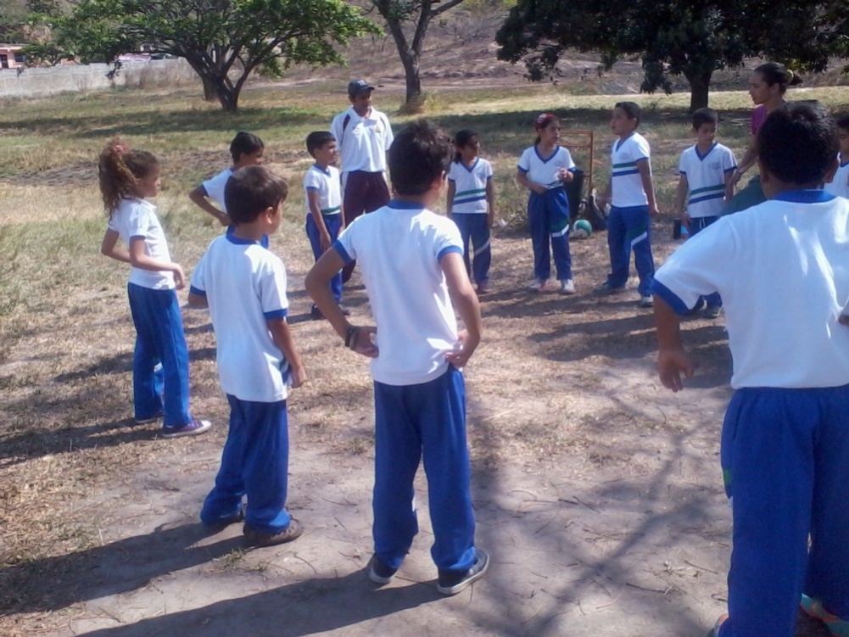

Los niños y niñas haciendo el acondicionamiento neuromuscular

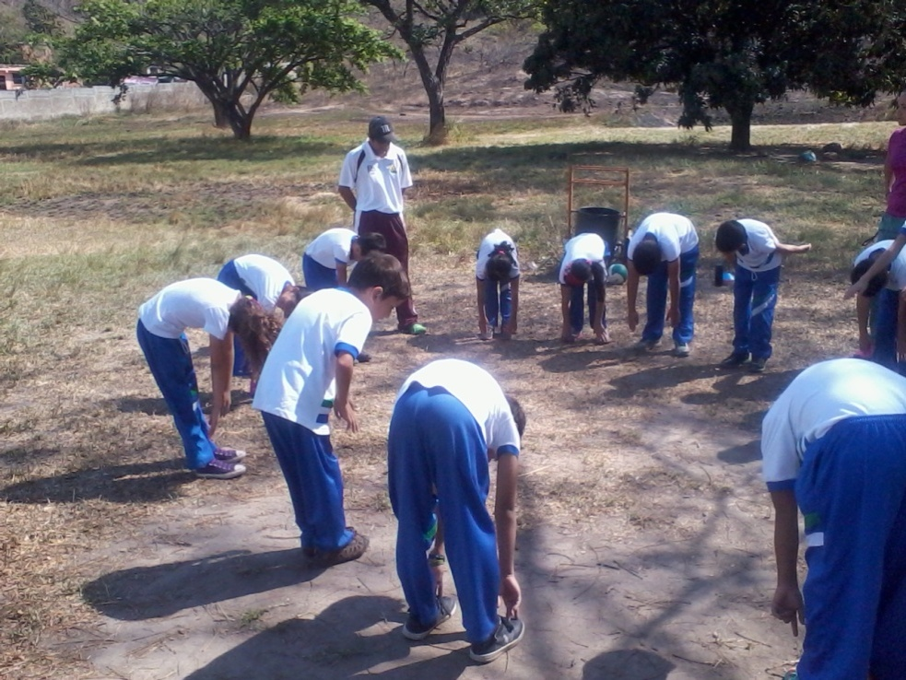

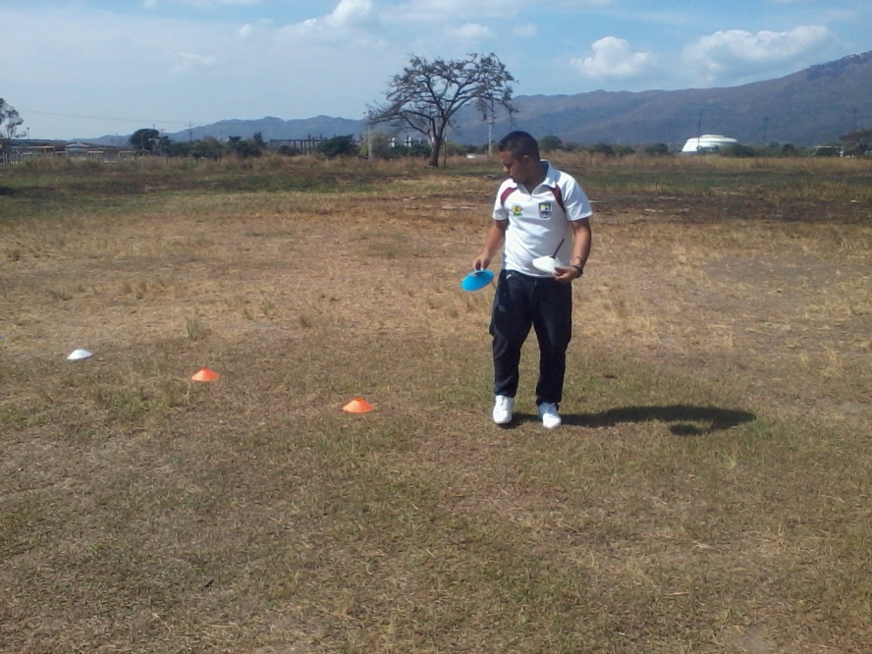

Armando el circuito para la actividad

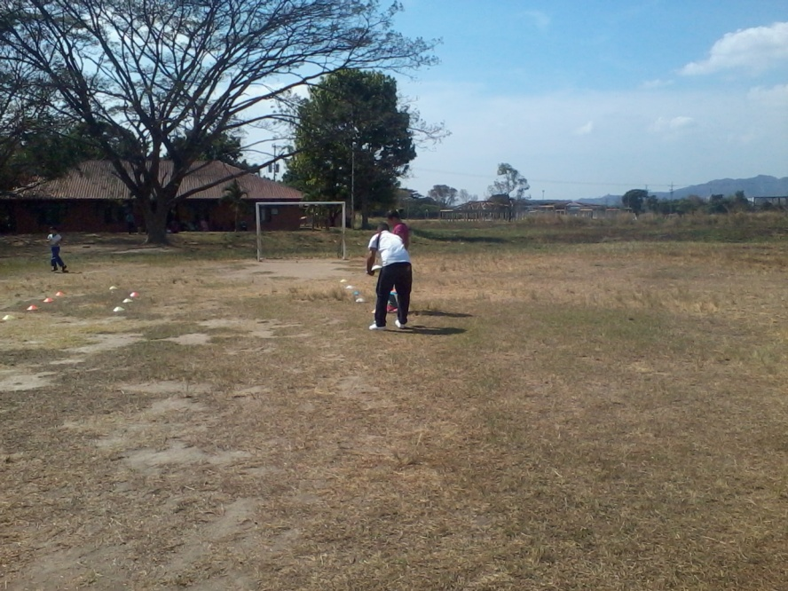

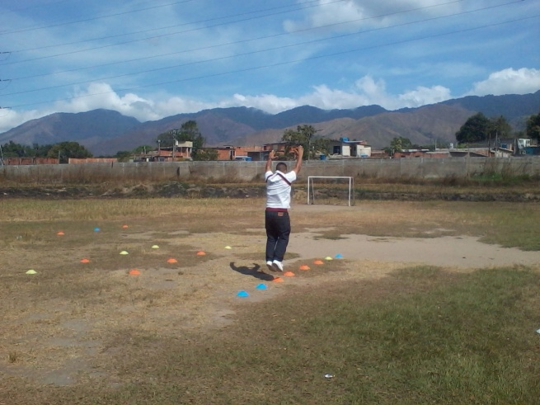

Demostración de las actividades a realizar en cada estación

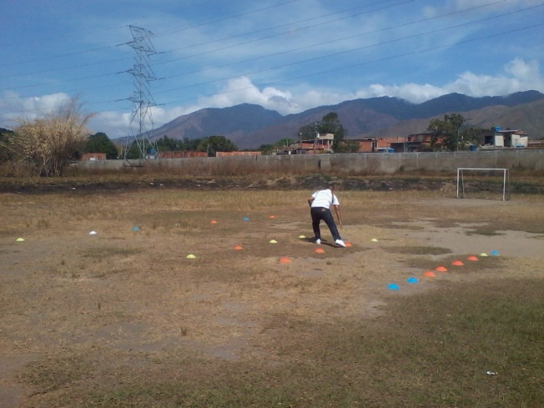

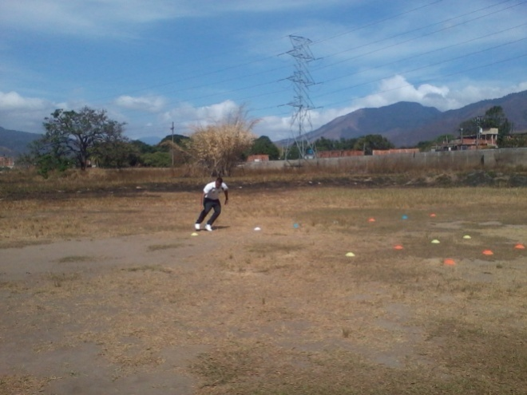

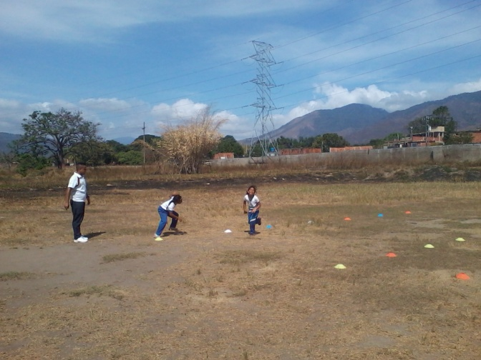
Los estudiantes realizando el circuito.

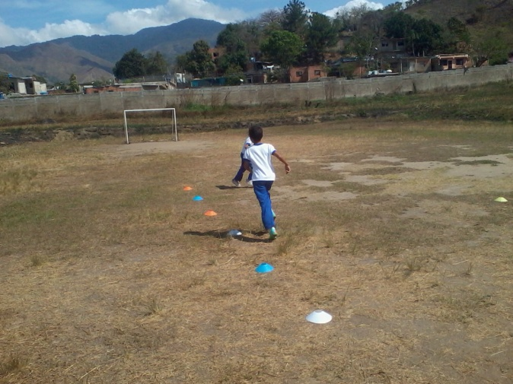

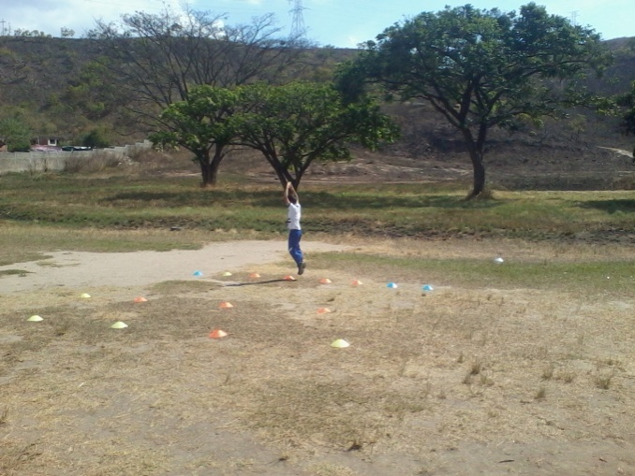

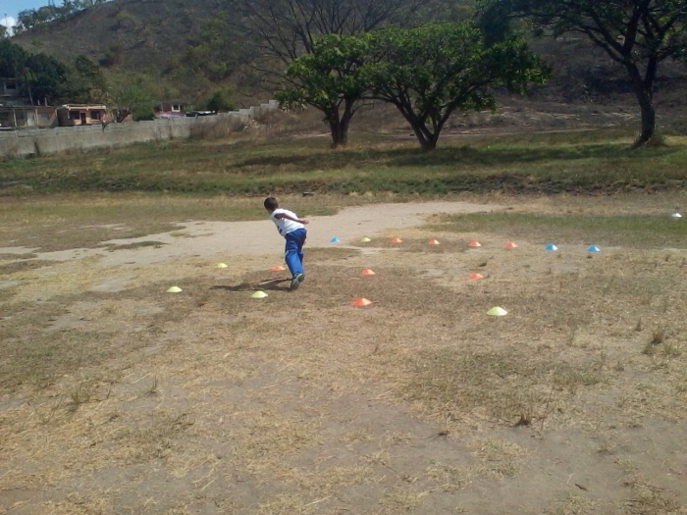
Recorriendo el circuito

